Конспект урока
по русскому языку в 5 классе на тему:
«Имена существительные собственные и нарицательные».

Цели:
1. Сформировать представление о различии имен собственных и нарицательных.
- формировать представление детей об основном назначении имен собственных;
- закрепить орфографический навык написания заглавной буквы в именах собственных.
2. Коррекция и развитие мыслительных операций (логическоемышление, устная и письменная речь)
3. Воспитывать положительное отношение к предмету, стремление к успешной социализации путем грамотной устной и письменнойречи.

Ход урока:
- Организационный момент.
- – Здравствуйте, ребята! Проверьте готовность принадлежностей на рабочем месте. Садитесь.
- Сегодня мы совершим вместе с вами путешествие по стране «Имя существительное». Путешествовать мы будем на паровозике. Но есть правила: вести себя хорошо, быть любознательными, активными, правильно говорить и писать. Согласны? Тогда поехали!
Станция «Начальная».
2. - Откройте тетради. Запишите число, классная работа. Тема нашего урока «Имена существительные собственные и нарицательные».
Сформулируйте цель нашего урока.

Станция «Повторяйка».
– На этой станции, ребята, нам потребуются сигнальные карточки: красные и зелёные. Зелёные означают «Да», красные означают «Нет». Если я верно говорю, то вы поднимаете зелёную, если я неверно утверждаю, то вы поднимаете красную карточку. Итак…
- Имя сущ. обозначает действие предмета. (Нет).
- Имя сущ. обозначает предмет (Да).
- Имя сущ. отвечает на вопросы какой? какая? какое? (Нет).
- Имя сущ. отвечает на вопросы кто? что? (Да).
- Одушевленные сущ. отвечают на вопрос что? (Нет).
- Одушевленные сущ. отвечают на вопрос кто? (Да).
- Неодушевленные сущ. отвечают на вопрос что? (Да).
-Имена существительные изменяются по родам, склонениям? (Нет).
- Все имена существительные имеют форму единственного и множественного числа? (Нет).
III. Изучение нового материала.
Станция «Наблюдайка».
1. Актуализация знаний.
- Молодцы, ребята! Теперь посмотрите, какое задание нам предстоит выполнить на этой станции. На вы видите слова:
Стихи, Рыленков, Десна, река, Десногорск, Россия, город, страна.
– Что общего в записанных словах? К какой части речи относятся данные слова?
– Чем они отличаются? Распределите слова в два столбика и запишите их в тетради.
(Выполняют задания в тетрадях с последующей проверкой).
– По какому принципу вы распределяли данные слова?
2. Работа над новым материалом.
1. Введение понятия собственные и нарицательные имена существительные.
Слова, написанные в первой колонке, называют однородные предметы и являются именами нарицательными. Слова, записанные нами во втором столбике, называют единичные предметы и являются именами собственными.
– Послушайте стихотворение Е. Измайлова о большой букве. Проверим, кто из вас самый внимательный. Какие важные дела у большой буквы?
Прописная буква.
Буква обычная выросла вдруг,
Выросла выше всех букв-подруг.
Смотрят с почтением на букву подруги.
Но почему? За какие заслуги?
Буква расти не сама захотела,
Букве поручено важное дело.
Ставится в слове не зря и не просто
Буква такого высокого роста.
Ставится буква у строчки в начале,
Чтобы начало все замечали.
Имя, фамилия пишутся с нею,
Чтобы заметней им быть и виднее,
Чтобы звучали громко и гордо
Имя твоё, имя улицы, города.
Буква большая – совсем не пустяк:
В букве большой уважения знак!
– Какие важные дела у большой буквы? ( Они обозначают- имена, отчества, фамилии людей;
– географические названия;
– названия литературных произведений;
– названия исторических событий;
– названия картин, кинофильмов, спектаклей;
– названия предприятий;
– клички животных.
Памятка

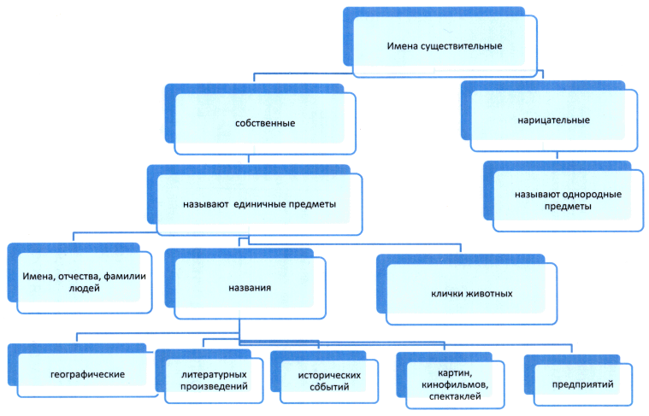
– Вот такие важные дела у большой буквы. Все имена существительные можно разделить на две большие группы. Одни существительные пишутся с большой буквы, другие с маленькой.
Итак, на какие две группы делятся имена существительные? Давайте перенесём памятку в справочную тетрадь.
1. Прочитайте текст.
десногорск — небольшой город на юге смоленской области россии, раскинувшийся на правом берегу реки десна (приток днепра). Расположен в 6 км от автотрассы москва — варшава. В состав муниципального образования «город десногорск» входит также деревня сосновка. В начале 1970-х годов для строительства смоленской АЭСбыл образован посёлок энергетиков. Среди рабочих был объявлен конкурс на лучшее название поселка. Вариантов было немало, среди них такие, как мечтал (мечта ленина), курчатовск (в честь академика курчатова. В краеведческом музее хранится лист бумаги, на котором изложено предложение группы строителей назвать новый поселок десногорском. Это название и было принято.
Что вам показалось необычным?Что написано неверно? (Имена, названия городов, рек надо писать с большой буквы).
Из текста выпишите по 3 существительных собственных и нарицательных. Взаимопроверка.
– Все ли правильно выполнили это задание? Теперь над этими словами надпишите нар. и соб.
2. Уважаемые пассажиры, конечно, вы знаете имена собственные, которые не только пишутся с большой буквы, но и заключаются в кавычки? Чему они дают названия? ( Названия машин, книг, фильмов, мультфильмов, заводов, пароходов)
- Очень хорошо мы потрудились, пора и отдохнуть! Мы прибыли на станцию «Отдыхай-ка».
V. Физминутка.
– А сейчас, ребята, прошу вас встать. У нас необычная физкультминутка. Она касается области, в которой мы живём.
Если вы услышите существительное нарицательное, которое надо писать с маленькой буквы, то наклонитесь вперед; услышав существительное собственное, которое надо писать с большой буквы, прогнитесь назад, подняв руки вверх.
Постарайтесь запомнить, сколько имён собственных и нарицательных я назову.
Город Ельня композитор Глинка река Угра озеро Каспля космонавт Гагарин поэт Исаковский заповедник Талашкино
VI. Закрепление.
Станция «Прочитай-ка».
- Ребята, а на этой станции мы выполним письменное задание. Откройте учебник на стр.54, упр.497. (Учащиеся читают задание).
1 предл. – 1 ученик у доски.
2 предл. – 2 ученик, 3 предл. – самостоятельно.
- Ребята, теперь мы прибыли настанцию «Поиграй-ка».
Вы умеете решать РЕБУСЫ? Какие слова зашифрованы? Какие из них собственные, а какие нарицательные?

Станция «Думай-ка».
- Решение проблемной задачи:На доске записаны слова:
Поэт | Твардовский Александр Трифонович
Песня | «Катюша»
Город | Рославль
Река | Вазуза
Вопросы и задания:
– Прочитайте две пары слов левого столбика. Как изменяются в нем слова? (По числам)
– К какой группе существительных относятся все слова левого столбика?
(К нарицательным существительным)
– Измените по числам остальные слова.
– Прочитайте слова правого столбика. Измените их по числам. Получается?
– К какой группе существительных относятся эти слова?
– Какой вывод можно сделать? ( Имена существительные собственные не изменяются по числам).

-Ребята, « Письмо из Простоквашино».
Дорогие ребята!
Пишет вам почтальон Печкин. Я на пенсии, да что-то скучно стало. Занимаюсь самообразованием. Помогите, пожалуйста, решить трудную задачу. Почему пишутся по- разному одни и те же слова?
Заранее вам благодарен и желаю хороших отметок.
Почтальон Печкин.
На доске пары слов:
Надежда – надежда Шарик – шарик Родина – родина
- Как вы думаете, почему? (обсуждение)
- Давайте составим с каждым словом пары предложения (обращаем внимание на разницу в значении слов Родина – родина).
- Где мы можем узнать значение этих слов?
- В Толковом словаре.
Учитель демонстрирует Толковый словарь, словари имен собственных.
- Ребята, есть очень много сложных и интересных явлений в русском языке. Ищите ответы на вопросы и не ленитесь почаще задавать вопросы «почему?»
-Сейчас я предлагаю вам послушать стихотворение В. Бокова
Разъезд Разнежье,
Станция Раздоры,
Село Елань.
Деревня Вишняки.
Создал народ наш
Слов златые горы,
Стихов
Золотоносные пески.
- Увидели имена собственные? Как их легко определить? (по большой букве)
- Почему именно так названы эти деревни, станции? Догадайтесь.
- Какая часть слова послужит нам полсказкой? (корень слова)
Ребята могут « включить» воображение, например:
- Разнежье – это что- то нежное, раздольное, красивое, поэтичное.
-Раздоры – от слова раздор, может быть там очень много народа, все кричат, не слушают друг друга.
-Елань – что- то мрачное, темное, страшное, ели сухие – болото.
-Вишняки – я представляю цветущие вишни, благоухающий запах…
- А как вы понимаете последние слова?

Имена собственные –это наша история, история народа, история семьи. И узнавать историю слов очень интересно.
-А что значат ваши имена, фамилии? Я просила вас подготовить материал о ваших именах и фамилиях. Послушаем, что же вы узнали о своих именах.
Итак, мы убедились: о многом может рассказать слово.

VII. Итог урока.
- Ребята, мы с вами проехали все станции и выполнили много заданий. А какой багаж мы привезли на станцию «Конечную»?

Промежуточный контроль:- Выполните тест.
Тест. Проверка усвоения материала, изученного на уроке.
1. Имена существительные собственные называют:
а) однородные предметы
б) единичные предметы.
2.Нарицательные существительные пишутся:
а) с большой буквы
б) с маленькой буквы
3.В какой строке все слова написаны верно:
а) дом, мама, миша
б) кузнец, комар, Комаров
4.В какой строке допущена ошибка:
а) кузнец, кузьма, кузов
б) Кузнецов, Петров, Мухин
Взаимопроверка.
1.б 2. Б 3.б 4. А

Что мы узнали сегодня нового? Составьте устное сочинение на лингвистическую тему. (Есть существительные нарицательные и собственные. Собственные – это личные имена, клички, названия городов, стран, и пишутся они с большой буквы, а названия книг, журналов, фильмов еще и заключаются в кавычки. Нарицательные существительные – это общее название предмета. Они пишутся с маленькой буквы.)
Станция «Конечная».
- Ребята, куда мы приехали? (В свою школу). А наше путешествие на сегодня окончено.
- Запишите домашнее задание. Упр. 492, параграф 91.
- Спасибо вам, ребята, за урок! (Выставление оценок).

